Отдел образования Архангельского района
Отделение полиции МВД России
по Архангельскому району

СОГЛАСОВАНО УТВЕРЖДАЮ
Начальник ОГИБДД МВД России Директор МОБУ ООШ д. Кысынды
по Архангельскому району
____________/Галиев А.С./ ___________Г.Т.Хажиахметова
«____» августа 2015 г. «____» августа 2015 г.

ПАСПОРТ
дорожной безопасности
Муниципального общеобразовательного
бюджетного учреждения
основная общеобразовательная школа д.Кысынды муниципального района Архангельский район
Республики Башкортостан

Архангельский район
2015 г.

Содержание:
- План-схемы образовательного учреждения:
- Расположение образовательного учреждения, пути движения транспортных средств и детей (обучающихся).
- Информация об обеспечении безопасности перевозок детей (обучающихся) специальным транспортным средством (автобусом).
- Общие сведения
- Фотоматериалы о проведенных мероприятиях

Пояснительная записка к Паспорту дорожной безопасности МОБУ ООШ д. Кысынды

1. Паспорт дорожной безопасности образовательного учреждения (далее – Паспорт) предназначен для отображения информации об образовательном учреждении (далее – ОУ) с точки зрения обеспечения безопасности детей на этапах их перемещения "дом – ОУ – дом", для использования преподавательским составом и сотрудниками Госавтоинспекции в работе по разъяснению безопасного передвижения и поведения детей на улично-дорожной сети вблизи ОУ и на маршруте "ОУ – дом", для подготовки мероприятий по предупреждению детского дорожно-транспортного травматизма.
Паспорт ведется ответственным работником образовательного учреждения совместно с сотрудниками Госавтоинспекции, которые оказывают помощь в разработке Паспорта, а также при внесении необходимых изменений в отдельные разделы Паспорта (схемы, перечни мероприятий по предупреждению ДТП с участием обучающихся).
Оригинал Паспорта хранится в ОУ, а копия в контрольно-наблюдательном деле в подразделении Госавтоинспекции.

2. Паспорт имеет следующие разделы:
- План-схемы;
- Общие сведения;

1. Раздел «Общие сведения»:

- Наименование ОУ: МОБУ ООШ д. Кысынды
- Тип ОУ: общеобразовательное
- Юридический адрес ОУ: 453033, РБ, Архангельский район, д. Кысынды, ул.Школьная-21
- Фактический адрес ОУ: 453033, РБ, Архангельский район, д. Кысынды, ул.Школьная-21
- Руководители ОУ: Директор: Хажиахметова Гульсасак Тимерьяновна.
- Ответственный от муниципального органа образования (телефон, адрес) ______________________________________________________________;
- Ответственный (ые) от Госавтоинспекции (телефон, адрес)_________________________________________________________;
- Ответственные за мероприятия по профилактике детского травматизма (телефон, адрес): Хасанова Фания Фазыловна, 8(34774)27223
- Руководитель или ответственный работник дорожно-эксплуатационной организации, осуществляющей содержание УДС* (телефон, адрес)_________________________________________________________;
- Руководитель или ответственный работник дорожно-эксплуатационной организации, осуществляющей содержание ТСОДД (телефон, адрес)_________________________________________________________;
- Количество учащихся: 34
- Наличие уголка по БДД: имеется, в коридоре у входа;
- Наличие класса по БДД: нет;
- Наличие автогородка (площадки) по БДД (если имеется): нет;
- Наличие автобуса в ОУ: нет;
- Расписание занятий в ОУ: 1-ая смена: 9.00 – 14:10
2-ая смена: нет
внеклассные занятия: 16:00 – 18:00
- Телефоны: оперативных служб: МЧС, Полиция, Скорая помощь;
дорожно-эксплуатационных организаций, осуществляющих
содержание УДС;

Телефоны оперативных служб:
02
2-15-84

Расположение образовательного учреждения, пути движения транспортных средств и детей (обучающихся).

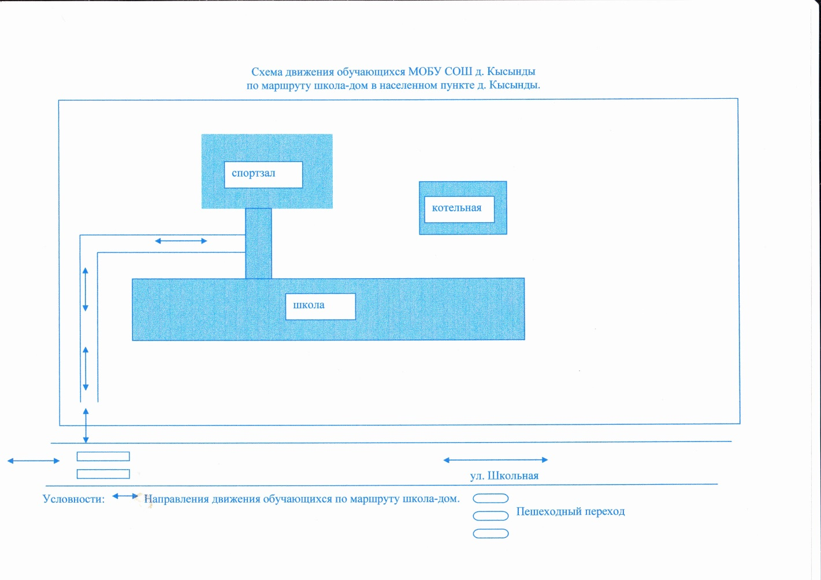

- Информация об обеспечении безопасности перевозок детей специальным транспортным средством (автобусом)

- Реестровый номер специализированного транспортного средства -нет
Марка
Модель
Государственный регистрационный знак
Год выпуска Количество мест в автобусе
Приобретен за счет средств:
Соответствие конструкции требованиям раздела 1.16 приложения №6 к Техническому регламенту о безопасности колесных транспортных средств _____________________
- Сведения о водителе автобуса
Фамилия, имя, отчество, год рождения | Номер в/у, разрешенные категории, действительно до | Дата прохождения периодического медицинского осмотра | Общий стаж/ стаж управления «Д» | Дата проведения стажировки | Дата окончания занятий по повышению квалификации | Допущенные нарушения ПДД
 |  | .

1. Лицо, ответственное за обеспечение безопасности дорожного движения: Голубев А.К., назначено _______________________________________________, прошло аттестацию (переаттестацию) ______________________________,
Телефон 8(34774) 2-17-34
2.Организация проведения предрейсового и послерейсового медицинского осмотра водителя: ________________
на основании договора ________________
действительно до___________

- Организация проведения предрейсового технического осмотра транспортного средства:
осуществляет _____________________________________________________
на основании ______________________________________________________
действительного до ______________________

- Дата прохождения технического осмотра:
_______________________
Дата очередного технического осмотра ______________
- Место стоянки автобуса в нерабочее время ______________
Меры, исключающие несанкционированное использование_________

- Сведения о собственнике транспортного средства

Состоит на балансе (ОУ, АТП, иное) _____________________
Юридический адрес собственника: __________________
Фактический адрес собственника:___________________________
Телефон ответственного лица:_____________________________
7. Организация надзора за эксплуатацией

Ответственный сотрудник Госавтоинспекции:
и.о. начальника ОГИБДД МО МВД России капитан полиции Хасанов А.А.
(должность, звание, ФИО.)
Телефоны оперативных служб: 02 2-15-84

8.Сведения о ведении журнала инструктажа – ведется с 01.10.2006 г.

Мероприятия, посвященные правилам дорожного движения
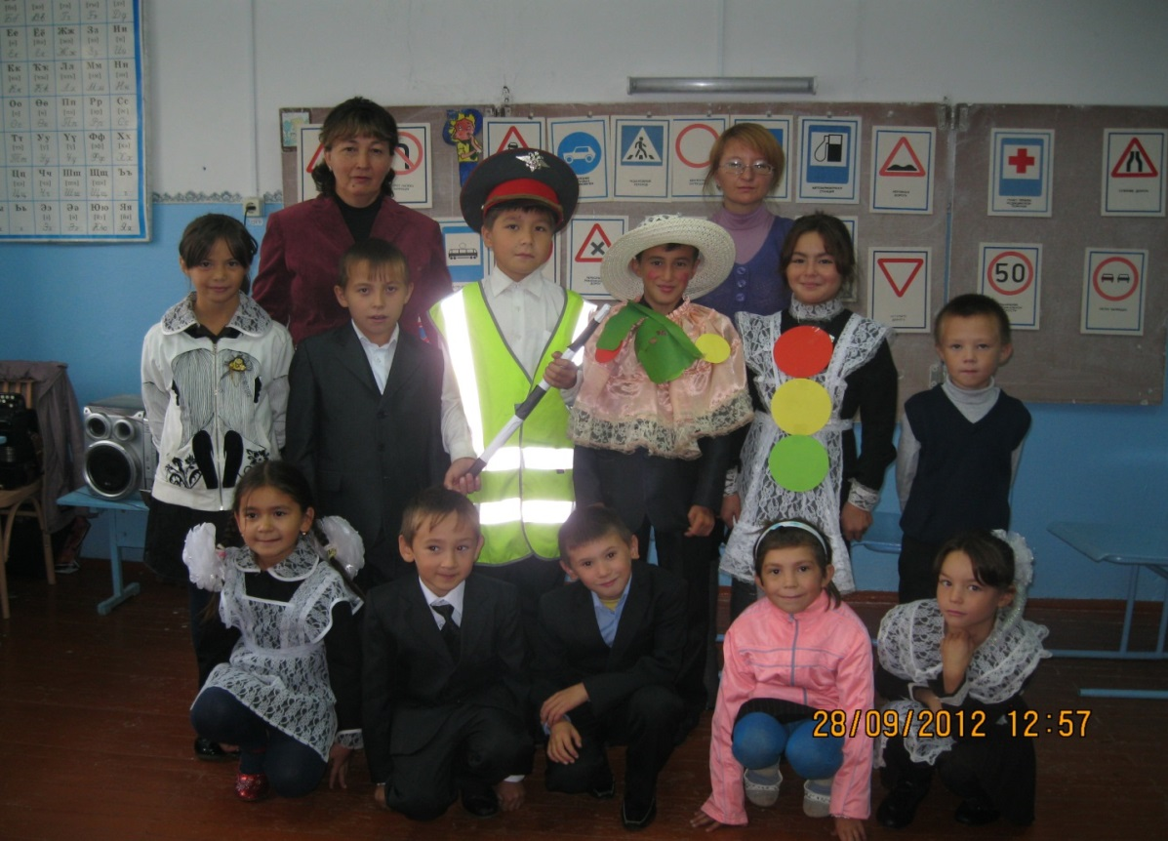

Организаторы- Юламанова Т.Б. и Абдуллина Г.М.
